|  |
| --- |
| **Comment parler de Laïcite et des Valeurs de la Republique : « la France, Késaco ? »** |

*L’Oute ins*

*’insertion professionnelle et sociale dans la société française passe par la bonne compréhension de ses principes et valeurs. Les structures qui proposent des ateliers d’apprentissage du français sont bien conscients de ces enjeux, mais parfois démunis sur la manière d’aborder les sujets de la laïcité et des différentes valeurs fondamentales de la République : comment outiller les formateurs afin qu’ils soient à l’aise avec ces principes ? Quels supports utiliser ?*

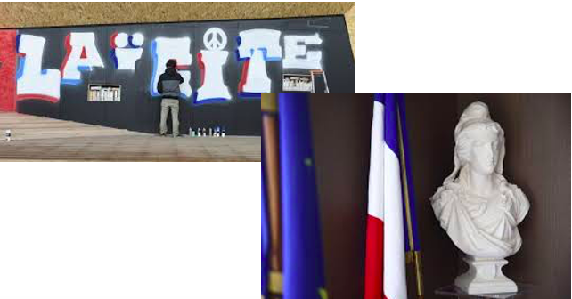

*« La France, KÉSAKO ?», propose un ensemble de ressources pédagogiques et de documents de références. C’est cette démarche originale (initiée pat les Centres Sociaux États-Unis et Langlet-Santy, enrichie par d’autres structures sous l’animation d’ECRIT69) alliant supports prêts à être exploités et formation des intervenants que nous vous invitons à découvrir… et éventuellement à poursuivre avec nous…*

***Objectifs***

* Identifier les spécificités françaises de la laïcité et des valeurs de la République
* S’approprier des supports et outils pédagogiques pour aborder ces notions avec les apprenants
* Positionner sa participation à l’enrichissement du répertoire « La France, Késaco ? »

***Contenus***

* Les fondements des valeurs qui fondent la république française, laïque, démocratique, sociale, indivisible : identification des spécificités, repères législatifs
* Les objectifs poursuivis et la posture de l’intervenant en abordant ces thématiques
* Les activités existantes, selon les niveaux des publics, recensées dans l’outil « la France, Késaco ? »

**Jeudi 16 décembre 2021**

De 9h30 à 12h30 et de 13h30 à 16h30

Lieu : 185 Rue Jean Voillot > Voir plan d’accès au dos

*Nous vous proposons cette journée en présentiel.*

*Parce que votre santé est notre priorité, les groupes seront accueillis dans une salle d’une capacité de 40 personnes, afin de respecter au mieux les mesures sanitaires. Cependant, si les conditions sanitaires l’imposent, le format sera adapté à la situation.*

***Public concerné***

Intervenants professionnels ou bénévoles de toutes structures proposant des ateliers d’apprentissage de la langue française ou de connaissance de la société française

***Intervenante***

Dominique GENTY, Conseillère Technique au Centre Ressources AFI/ECRIT69

***Inscription***

[](https://docs.google.com/forms/d/e/1FAIpQLSfGPNIH_8KiTPX0o3nhuPLTyQ-jrXSeH2BxWjl7UsD9jWxOBw/viewform)Participation gratuite (action financée par la Préfecture et/ou la Région Auvergne-Rhône-Alpes).

12 places

*En dessous de 6 inscriptions, l’AFI/ECRIT69 se laisse la possibilité d’annuler la journée de formation.*

**⇨ Inscription obligatoire** [**FORMULAIRE en ligne**](https://docs.google.com/forms/d/e/1FAIpQLSfGPNIH_8KiTPX0o3nhuPLTyQ-jrXSeH2BxWjl7UsD9jWxOBw/viewform) **dans la limite des places disponibles**

**Se rendre au Centre Ressources AFI/ECRIT69**

***Adresse***

**185 rue Jean Voillot, 69100 VILLEURBANNE**

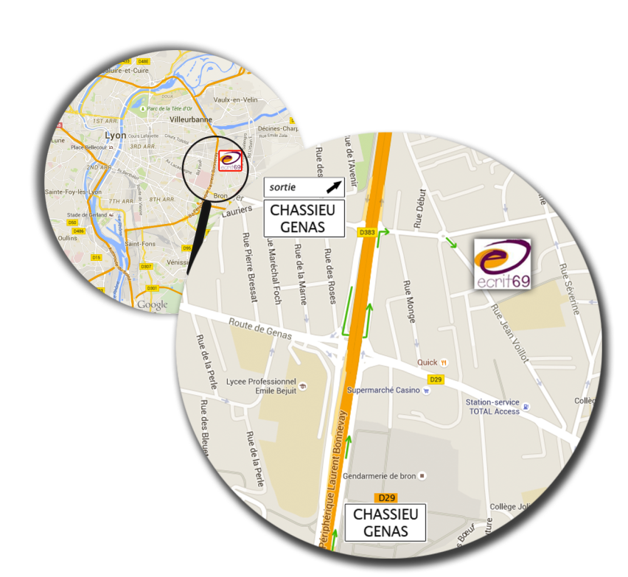Entrée sur la droite du bâtiment, 1er étage

***Plan d’accès en voiture***

* Périphérique Laurent Bonnevay, **sortie Chassieu / Genas**
* Prendre la rue Yvonne Chanu longeant le périphérique (direction Vaulx-en-Velin) et **tourner à droite** juste avant l’entrée sur le périphérique. Au rond-point, prendre la rue Voillot à droite
* **Parking gratuit** à proximité

***Accès en transports en commun TCL***

|  |  |
| --- | --- |
| TCL - SYTRAL | **Tramway T3** direction *Meyzieu ZI*, arrêt *Bel Air-Les Brosses* puis au choix :   * **8/10 min** à pieds * **Bus C17** direction *Porte des Alpes*, *arrêt Krüger Voillot*   **Métro A**, arrêt *Laurent Bonnevay* ou *Vaulx en Velin La Soie*, puis au choix :   * **Bus C8** direction *Grange-Blanche*, *arrêt Krüger Voillot* * **Bus C17** direction *Porte des Alpes*, *arrêt Krüger Voillot*   **Métro A**, arrêt *Vaulx en Velin La Soie*, puis :   * **Bus C8** direction *Grange-Blanche*, *arrêt Krüger Voillot*   **Métro D**, arrêt *Grange Blanche*, puis :   * **Bus C8** direction *Vaulx Résistance*, *arrêt Krüger Voillot* |